影响网站速度的因素分析及解决方案

## 一．网站速度概要

**第一，为什么关注页面打开速度？**

一个网站页面的打开速度，使用户体验的一个重要因素，它会直接影响我们的SEO效果。

**第二，影响用户体验的主要因素**

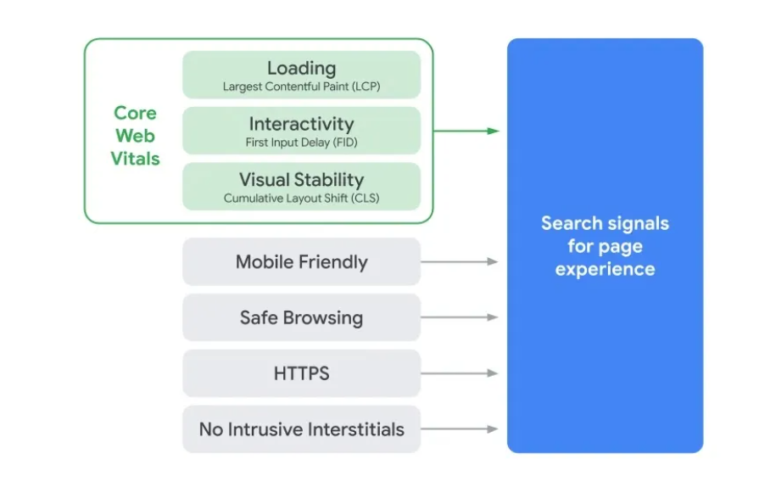

这里面，绿色部分是谷歌核心页面要素指标。

**第三，谷歌核心页面要素解读**

谷歌核心网速改进提示

一般三大类：加载，交互和稳定性。

四个重要指标：LCP, FCP, FID和CLS。

加载：

LCP: Largest Contentful Paint 最大内容渲染

这个很好理解，即用户打开页面，所用的加载时间。基本上是受页面内容体积影响的比较多。如果图片很多，很大，视频很多，使用的css样式比较多等。

FCP: First Contentful Paint 首次内容绘制时间

和LCP类似，不过这个衡量的是屏幕区域内容加载完成的时间。

交互：

FID: First Input Delay 可交互前的耗时

比如你点了一个链接，到新的链接页面打开的时间。影响这个的主要因素是各种各样的插件，在页面头部调用了大量的外部JS代码。

可视稳定性：

CLS: Cumulative Layout Shift 累积布局偏移

通常用来衡量意外的页面元素的位置变动。例如你正想去点击一个按钮，位置突然下移了，从而导致你没有点到，或者点到了错误的按钮。

常见原因：由于图片，视频大小未知，或者动态改变大小的图片加载。对我们来说，这个问题经常出现于桌面端，因为右侧栏的自适应功能。

谷歌网速改进提示实例：

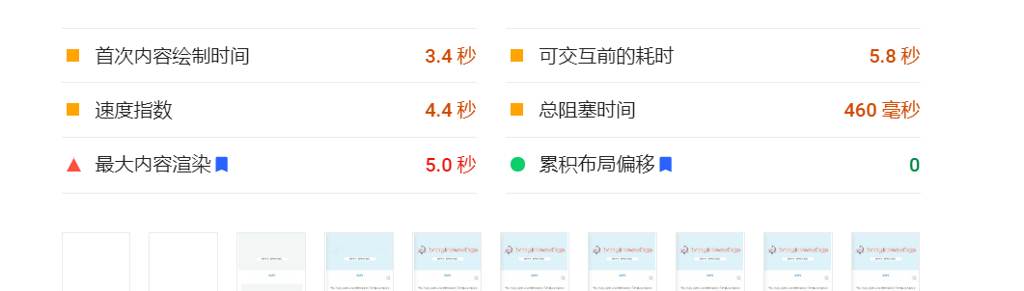

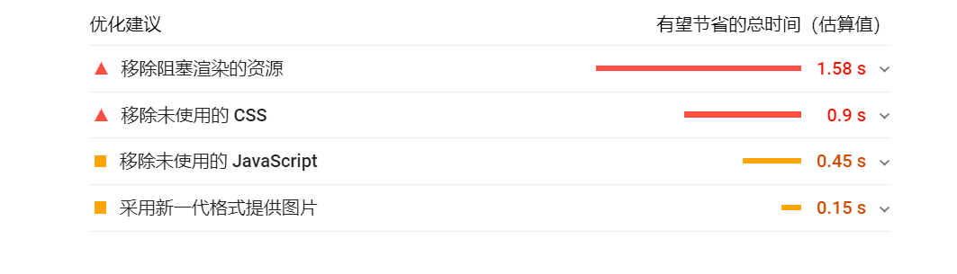

这是我们常见的，谷歌关于页面打开速度测试的提示结果。

我们想要的测试结果：

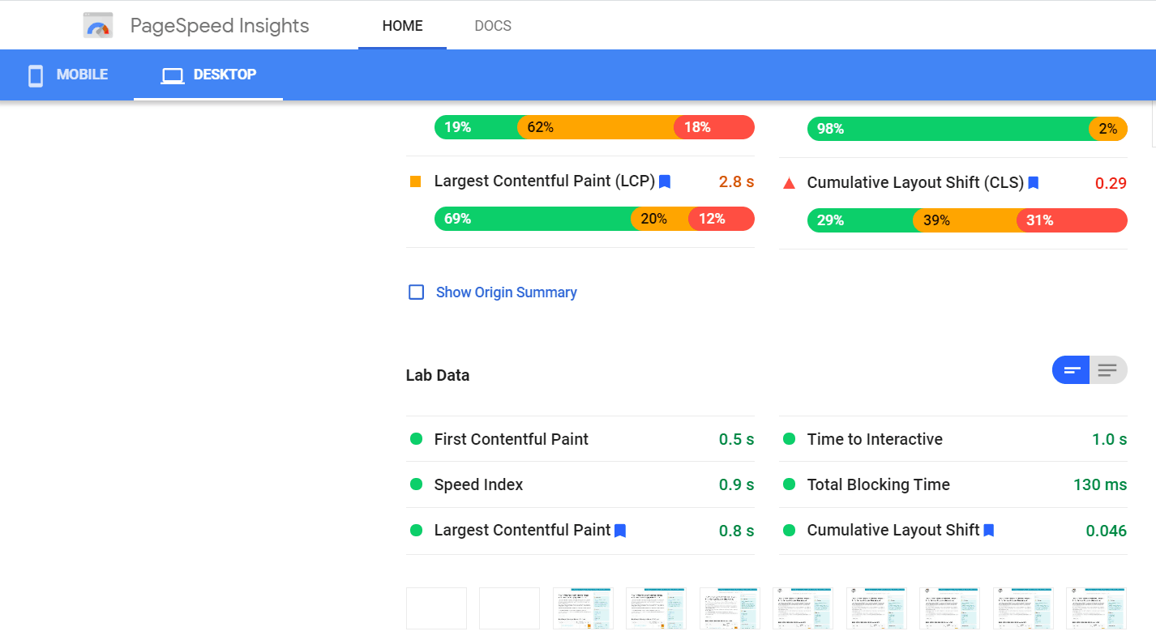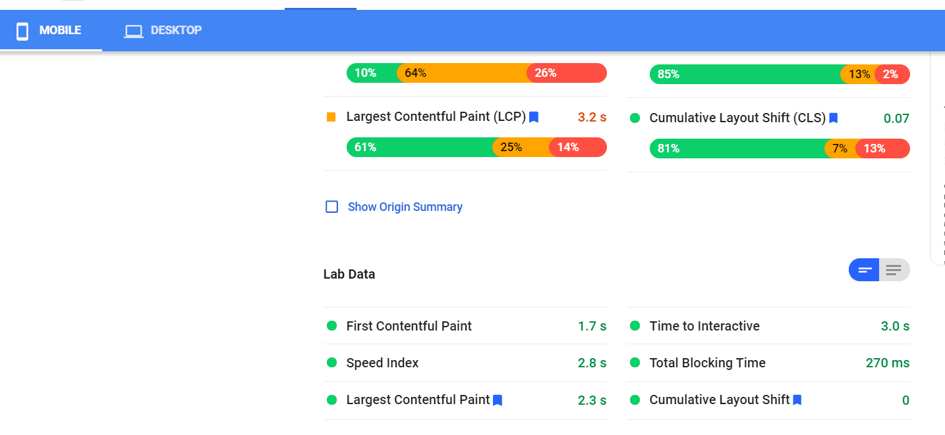

## 二．影响网速页面打开速度的因素

影响网站打开速度的因素有很多，相互作用才形成了最终我们体验到的网速。

### 站外因素

1. 域名解析速度

从点击域名到找对应服务器IP的时间。这个因素占比很小，一般主流的域名注册商，都没有这方面的明显缺陷。

1. 空间响应速度

找到IP后，服务器主机处理信息的速度。鉴于此，我们一般会根据经验和推荐，去测试不同的主机商，挑选尽量好的。一旦选好，改就的空间就不大了。

### 站内因素

1. 页面的大小

一个页面通常是由各种各样的内容组成的，例如：文字，图片，视频，音频等等。这些内容类型的大小，直接影响页面的加载速度。特别是视频直接放在空间上的话。

1. 插件使用的多少

我们使用的是wordpress程序，需要安装各种各样的产品来满足各种功能需求。这些插件的使用，就会在页面加载是，调用各种各样的CSS和JS来实现具体的功能，从而拖慢网速。

1. 模板的大小

模板是网站各种内容在前台张是给用户的窗口。很多模板本身还会自带很多特殊的定制化功能，因此也不可避免的会使用大量的CSS和JS代码。有些甚至会为了比较美观的效果，有比较大的banner或者header图片使用。这些都会进一步拖慢页面的加载速度。

1. 外部服务调用

有些一插件的服务，还需要通过API接口调用外部的JS代码，来实现特定的功能和数据传输。比如：google analytics, google font, youtube video等等。

1. 插件模板之间的配合

由于插件和模板是不同的团队开发的，因此插件与插件之间，插件与模板之间会经常出现不兼容，设置冲突。轻则造成页面打开速度慢，页面错版；重则可能导致安全隐患，甚至网站完全打不开。

## 解决方案

#### 通用

针对以上的分析，我们为了提高网速，可以依托以下原则，来选择模板和插件的使用，指导我们内容的编辑和使用。

模板使用原则

1.1 挑选成熟团队或者知名团队开发的模板。

1.2 挑选轻量级的模板。

插件使用原则

2.1 挑选成熟的，知名插件使用

2.2 使用尽量少的插件

2.3 挑选最近有更新的插件使用

内容编辑相关原则

3.1 使用尽量小的本地图片

使用JPG格式，除非特殊需要，不使用其他格式的图片。

根据实际需要，确定实际图片尺寸。尽量不要超过一般手机屏幕的宽度。

3.2 使用尽量少的视频，或者不使用视频

如果想使用，尽量调用第三方平台的，不要使用本地视频

特殊情况

比如说，有些插件我们知道，可能能拖慢网速或者提示有问题，比如 google analytics.考虑使用特殊插件来解决这个问题。

#### 现有网站的改进思路

根据Google Pagespeed Insights工具（）提示，逐项分析改进：

如果提示有google font外部调用，那么就安装Disable Google Fonts插件来解决

如果提示有google analytics外部调用，那么就安装CAOS, 即Completely optimize Google Analytics来解决

如果提示有scc CSS使用，我们可以考虑把CSS代码，迁移到模板Additional CSS版块，然后删除这个插件

。。。

这些问题，很多是个性化的，因此我们需要根据每个站的情况来具体的优化。

## 四．FAQs

### search console提示LCP，CLS错误什么意思，如何修改

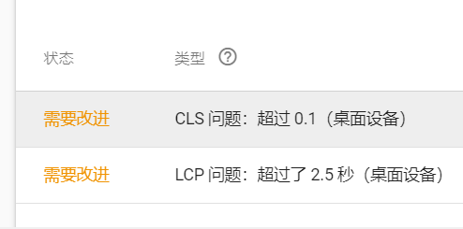

<https://www.ezoic.com/how-to-optimize-core-web-vitals-in-google-search-console/>

<https://searchengineland.com/core-web-vitals-report-replaces-speed-report-in-google-search-console-what-you-need-to-know-335225>

<https://www.keycdn.com/blog/google-pagespeed-insights-wordpress>

见下个问题答案

### 怎么提高移动端的速度，如何分析pagespeed里提示的优化建议（每一个栏目最好都过一遍）







加载：

**LCP: Largest Contentful Paint 最大内容渲染**

这个很好理解，即用户打开页面，所用的加载时间。基本上是受页面内容体积影响的比较多。如果图片很多，很大，视频很多，使用的css样式比较多等。

**FCP: First Contentful Paint 首次内容绘制时间**

和LCP类似，不过这个衡量的是屏幕区域内容加载完成的时间。

交互：

**FID: First Input Delay 可交互前的耗时**

比如你点了一个链接，到新的链接页面打开的时间。影响这个的主要因素是各种各样的插件，在页面头部调用了大量的外部JS代码。

可视稳定性：

**CLS: Cumulative Layout Shift 累积布局便宜**

通常用来衡量意外的页面元素的位置变动。例如你正想去点击一个按钮，位置突然下移了，从而导致你没有点到，或者点到了错误的按钮。

常见原因：由于图片，视频大小未知，或者动态改变大小的图片加载。对我们来说，这个问题经常出现于桌面端，因为右侧栏的自适应功能。

### Autoptimize和图片优化都做过了，速度值还是很低，如何继续优化

网站的页面速度，影响的因素特别多，参考上面内容

### 网站哪些插件可以删掉，哪些需要慢慢替换掉

Easy Bootstrap Shortcode - 一定要替换掉

GAS Injector - 可以替换掉

Contextual Related Posts - 可以去掉

Content Views - 用处不大的，替换掉

Insert Headers and Footers - ，代码移到ad inserter, 可以删掉

Remove Footer Credit - 如果使用我们购买的收费模板的话，可以删掉

Q2W3 Fixed Widget - 如果后期我们不适用悬浮侧栏的话，可以删掉

TablePress - 可以使用，比如用来做参数表等；当时产品列表和对比表格，用azonpress替换掉

Universal Star Rating - 文章中有使用的，可以保留。以后不是非必要，考虑不用。

### 网站速度优化过之后search console验证一直没通过，或者在这中间错误页面数量增加什么原因，如何处理。

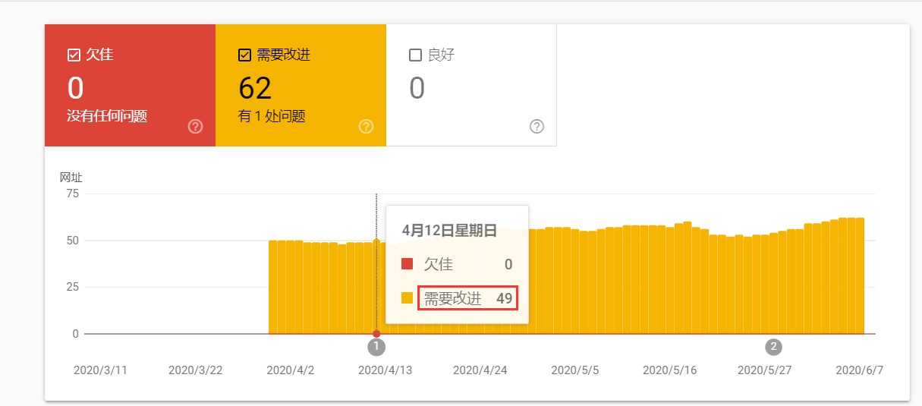

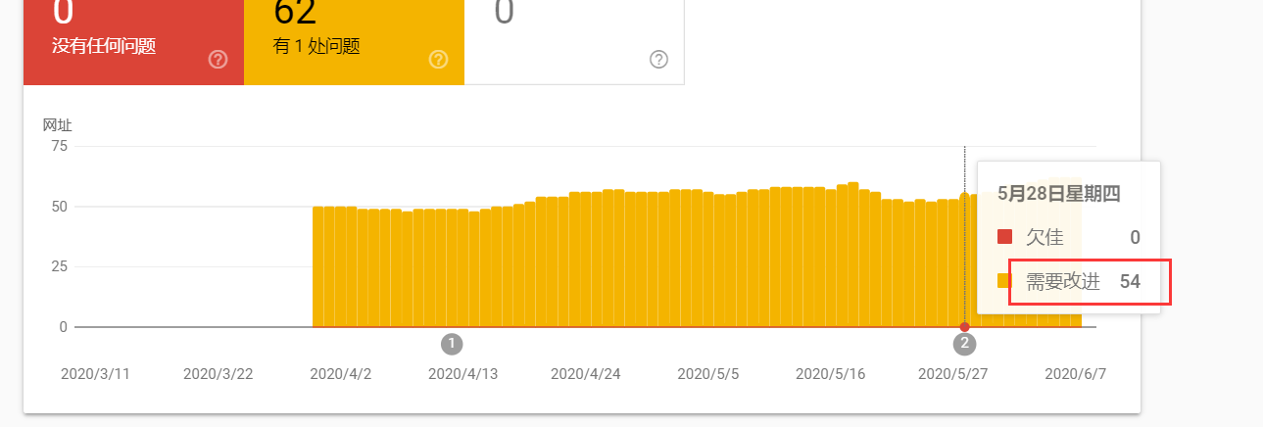

在5.28之前有进行网速优化，但是页面数量在这中间反而增加了。

这应该是之前，我们有些地方没有改彻底。我们每个网站速度问题，有些是个性化的，接下来会针对所有网站，进行排查修复一下，把速度提升一个档次。

### Easy shortcode，ultimate shortcode删掉之后网站上的样式怎么办。related post插件删掉后要手动添加related post吗

（很多站都是大规模使用这两个样式插件，逐个替代需要大量时间。使用最多的部分一般是list，tab，icon，有些也会使用这里的分栏，还有notification，note， focus）

Easy shortcode，是必须替换掉的，多年没有更新，严重影响网速；

Shortcodes Ultimate, 目前还不对网速造成直接的影响，已经安装的，可以继续使用，暂不修改。并且插件一直在更新，短时间内不会出问题。

第一种方案：完全用wordpress自带的简单样式。

第二种方案：替换为Shortcodes Ultimate

如果指的是Contextual Related Posts，删掉插件应该就可以，底部的related post应该是自动消失的。

手动文章中间添加的，如果合适继续保留，不合适就删掉。

把你们每个站使用最多的代码，列出来，如果可以批量替换，我在数据库批量替换，如果不行，我们根据情况安排专门时间，集中替换。

### pagespeed提示的移除未使用的css如何处理

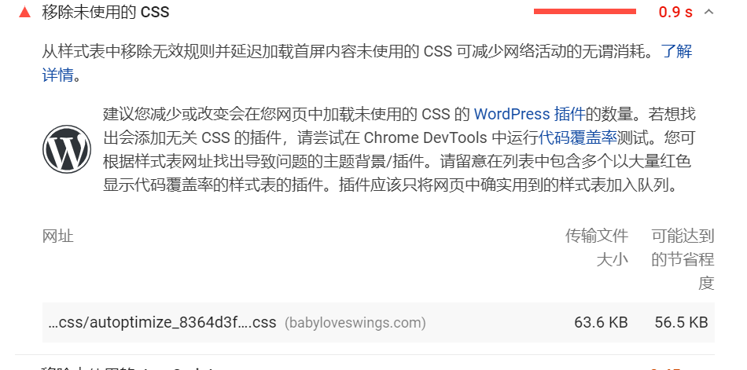

这个不用处理，因为是我们安装的优化插件。其它的一般看它的来源，进行相应的替换，合并或者删除。

### 8. 网站上图片smush过了，pagespeed还是会提示图片拖慢速度怎么办

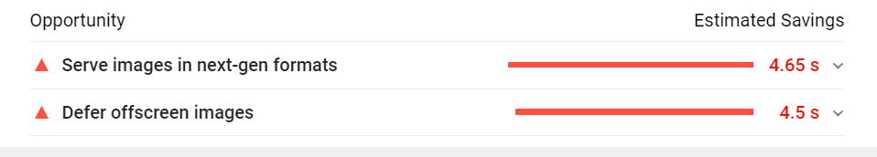

一般是两个原因：

个别图片本身过大，用的地方还是很多。例如bannner，header。针对这样的情况，一般建议重新做个小的，或者直接删除。

图片格式不对，导致压缩后节省不多。例如很多PNG的图片。处理方案：转化图片格式。工具：png to jpg

### 9. pagespeed为什么会提示实际速度数据不够多



如果网站流量，没有达到一定的量，就会显示数据不足。从而无法给出速度建议。

### 10. pagespeed 已经优化成绿色数值了，但是google console里还是提示错误

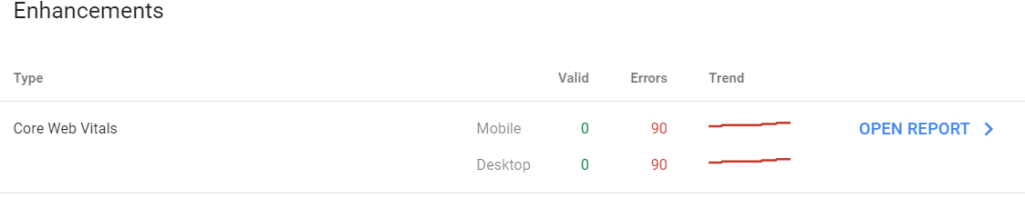

绿色代表的是用户整体的体验度还OK，核心网页要素更多的是给予具体的，优化方向的提示。要想完全没有，核心网页要素也优化过来。

### 11. search console里提示资源无法加载是什么意思，如何处理



这里面的错误，不是实际的错误。图片是可以正常加载的。这个一个可能的原因是lazy load导致的。

### 12. autoptimize图片优化的时候总是卡住，没法优化怎么办（现在仅剩cleane，sauna站）

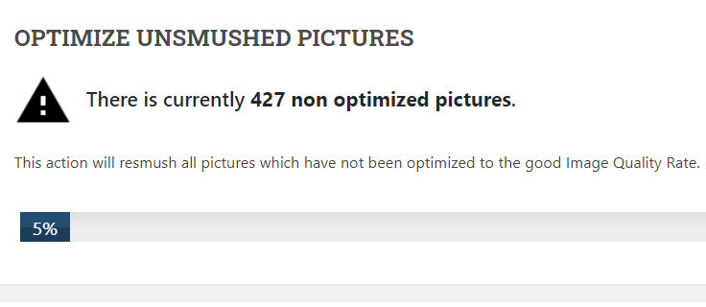

Resmushit, 工作是比较耗费服务器资源，建议挑服务器比较空闲的时间尝试。比如早上，或者上午。看了一下，似乎已经完成优化。